国家税务总局瑞丽市税务局竹林雅苑3处不动产权

竞

买

文

件

德宏州浩翔拍卖有限责任公司
2021年12月18日

目 录

一、拍卖出让公告
二、竞买须知
三、法定代表人资格证明书（样本）
四、授权委托书（样本）
五、成交确认书（样本）
附件一：房地产价值预评估
附件二：标的照片

国家税务总局瑞丽市税务局竹林雅苑3处不动产权
拍卖公告
受国家税务总局瑞丽市税务局委托，我公司将对位于瑞丽市广拉路18号竹林雅苑3宗房产不动产权面向社会进行公开拍卖，现将相关事项公告如下：
- 拍卖标的基本情况
（一）标的基本情况
标的编号 | 标的名称 | 建筑面积(㎡) | 土地面积(㎡) | 所在层 | 用途
1 | 竹林雅苑23幢101号 | 119.88 | 23.68 | 1 | 商铺
2 | 竹林雅苑23幢104号 | 119.88 | 23.68 | 1 | 商铺
3 | 竹林雅苑16幢2062号 | 145.69 | 26.93 | 6 | 住宅
★重要说明：
1.标的3竹林雅苑16幢2062号现有住户对其进行精装修并居住，签订成交确认书后30日内原住户搬离，完成移交，竞得人支付成交价款外，还需支付原住户装修费：12.4621万元。
2.委托方及受托方对标的物的介绍（包括文字、语言、图片等）仅供竞买人参考，竞买人在竞买前自行到现场踏勘，充分了解标的物的情况。若您做出竞买决定，表明您已接受该标的物的一切现状、品质、可能存在的各种风险及瑕疵，并对自己的一切行为负责。
3.标的物在拍卖及交割过程中所涉及的一切税费依照相关法律、行政法规的规定，由相应主体承担。

（二）拍卖起始价、竞买保证金、竞价阶梯见下表：
标的编号 | 标的名称 | 拍卖起始价  （万元） | 保证金  （万元） | 加价幅度  （万元）
1 | 竹林雅苑23幢101号 | 77 | 15 | 0.5
2 | 竹林雅苑23幢104号 | 77 | 15 | 0.5
3 | 竹林雅苑16幢2062号 | 65 | 13 | 0.5
（三）标的展示时间、地点：自公告之日起至拍卖前一日，标的所在地。
二、竞买人资格条件
中华人民共和国境内外的法人、自然人和其他组织（除法律、法规另有规定外）均可申请报名参加竞买。申请人应具备的其他条件：
（一）只可单独竞买，不得联合竞买。
（二）同一竞买人只能提交一次竞买报名（同一法定代表人视为同一名竞买人，网上报名名称与缴纳竞买保证金账户名称必须一致）。
三、报名及竞价文件获取
（一）报名时间及报名时所需资料
凡有意参加竞价的竞买人，请于 2021年12月18日8时30分至 2022年1月4日17时30分，登录德宏州公共资源交易电子服务系统凭CA数字证书在网上报名，并上传如下报名资料：
1.公司参加竞买的，报名时须提供企业营业执照、法定代表人证明书及其身份证复印件、保证金进账单。
2. 个人参加竞买的，报名时须提供本人身份证复印件、保证金进账单。
3. 委托他人报名的，还须提供授权委托书及委托代理人的身份证复印件、保证金进账单。
- 竞价文件的获取。
竞买人可以登录德宏州公共资源交易电子服务系统使用CA数字证书在网上获取竞价文件及其它资料（此为获取竞价文件的唯一方式）；
（三）CA数字证书的办理
1.凡有意参与竞价的竞买人必须先办理CA数字证书才能进行报名及竞价。办理CA数字证书不收取任何费用，每个收取100元的押金，竞买人待项目结束交回CA数字证书后退还。
2.需要办理CA数字证书的，请登录德宏州公共资源交易电子服务系统-服务指南-数字证书办理中下载《关于线下办理竞买人CA数字证书办理流程》按照流程自行办理。
3.之前在云南省内其他地州已经向云南龙瑞德耀信息科技有限公司申请办理过CA的用户，若需要在德宏州使用则只需注册登录后提交用户基本信息审核即可，无须重办。
办理CA数字证书地址：芒市文蚌街中缅友谊馆二楼（数字证书办理窗口）或瑞丽市政务大厅三楼瑞丽市公共资源交易中心303办公室。
注：具体操作请在德宏州公共资源电子服务系统网站，“服务指南”板块“中心指南”中下载学习。
四、竞买保证金交纳截止时间和交纳方式
1．截止时间：2022年1月4日15时00分。
2．交纳方式：须从竞买人账户以电汇或转账方式汇达以下指定账户（法人单位参与的应从其基本账户或对公账户汇出），竞买人转账时需注明标的名称。
开户单位：瑞丽市公共资源交易中心
开户银行：中国银行股份有限公司瑞丽支行
银行帐号：137251588162
财务联系人：谷晶莹 0692-4150803
五、竞价时间、报价方式
1.资格认证时间2022年1月5日上午8:30时至2022年1月5日17:30时，取得《竞买资格确认书》并缴纳保证金的竞买人可以在2022年1月6日9：30至2022年1月6日16:00内登录德宏州公共资源交易电子服务系统进行自由竞价。自由竞价时间结束后，竞价活动自动转为限时竞价。自由竞价时的最高报价为限时竞价阶段的起始价，限时竞价阶段向竞买人以每10分钟为周期进行倒计时报价。
备注：截止时间前保证金未到达瑞丽市公共资源交易中心账户的、经系统查询被法院列为失信被执行人名单的竟买人或不符合竞买须知规定的条件资格审核不通过的竞买人不得参与本次电子竞价活动。
2.确定成交方法及标准：本次电子竞价活动采用增价方式报价，按价高者得的原则确定竞得人，同一竞买人可多次报价，初次报价后的每次报价应比当前最高有效报价递增一个或多个加价幅度。
3.竞价结束，竞得人须在3个工作日内到国家税务总局瑞丽市税务局签订《成交确认书》，中标公示结束后交清全部成交价款与委托方签订合同进行标的物转让。
六、其他需要公告的事项
（一）本公告在云南省国有产权交易网、云南省公共资源交易信息网、德宏州公共资源交易中心电子服务系统、瑞丽市税务局信息公开专栏、《德宏团结报》上发布。
（二）请各竞买人密切关注上述信息发布网站，如此项目需发布更正公告或者补充（变更）通知均在以上网站发布，我公司不另行通知，因各竞买人未及时上网看到更正公告或者下载补充（变更）通知的后果由竞买人自行承担。
八、拍卖佣金：此次拍卖会佣金由竞得人承担，佣金按照标的成交价款的2.8 %收取。
九、竞买报名或项目咨询
代理机构：德宏州浩翔拍卖有限责任公司
联系人：唐先生 联系电话：13988265638
苏女士 联系电话：18608822035

德宏州浩翔拍卖有限责任公司
2021年12月18日

国家税务总局瑞丽市税务局竹林雅苑3处不动产权

竞
买
须
知

德宏州浩翔拍卖有限责任公司
二○二一年十二月十八日

竞买须知
凡参加电子竞价活动的竞买人，须认真阅读并遵守本竞买须知的规定。
一、本次不动产权处置单位为国家税务总局瑞丽市税务局，竞价活动由德宏州浩翔拍卖有限责任公司组织实施。
二、本次电子竞价活动遵循公开、公平、公正和诚实信用原则。竞买人在进行竞价前应事先准备好电子竞价的相关软硬件环境，在规定时间内参与报价。若由于竞买人自身原因（如：数字证书遗失、泄密、停电、网络堵塞等），造成竞买人无法登陆电子交易平台进行竞价的，由竞买人自行承担责任。
因德宏州公共资源交易电子服务系统受到网络入侵、网络堵塞、系统受到攻击、停电、病毒感染及系统故障、司法介入等，造成网上交易无法实现或无法进行的，由瑞丽市公共资源交易中心核实情况后暂停交易。
三、标的物说明
（一）标的3竹林雅苑16幢2062号现有住户对其进行精装修并居住，签订成交确认书后30日内原住户搬离，完成移交，竞得人支付成交价款外，还需支付原住户装修费：12.4621万元。
（二）本次竞价标的可能还存在尚未被发现的瑕疵，竞价标的资料中的文字、图片仅供竞买人参考，不表明委托人和德宏州浩翔拍卖有限责任公司对竞价标的物真伪、价值、品质、有无缺陷等所作担保。凡参加竞买的竞买人，务必到实地仔细察看标的情况，委托人仅对标的物的现状负责，不承担任何瑕疵的担保责任。本场电子竞价活动的标的均以现状、现存质量进行交易，均按标的物的现状、现存质量进行成交。竞买人一旦应价，即表明已完全了解拍卖标的情况并接受标的的一切现状及质量，并愿承担相关责任。
四、报名及电子竞价文件获取
（一）电子竞价文件取得
竞买人可以在报名时间内登录德宏州公共资源交易电子服务系统在网上获取竞价文件资料。
（二）提交报名申请
申请人可以在报名时间内，用CA数字证书登录德宏州公共资源交易电子服务系统并上传报名申请材料。申请材料包括：
1.公司参加竞买的，报名时须提供企业营业执照、法定代表人证明书及其身份证复印件、保证金进账单。
2. 个人参加竞买的，报名时须提供本人身份证复印件、保证金进账单。
3. 委托他人报名的，还须提供授权委托书及委托代理人的身份证复印件、保证金进账单。
注：CA数字证书具体操作请在德宏州公共资源电子服务系统网站，“服务指南”板块“中心指南”中下载学习。
（三）答疑及现场踏勘
竞买人对拍卖公告和竞买须知有疑问的，可在拍卖活动开始前以书面方式向我公司咨询。我公司和委托人不组织进行现场踏勘活动，请竞买人自行到现场进行踏勘。
（四）标的展示时间、地点:
标的展示时间：自公告之日起至竞拍会前一天;
标的展示地点：标的物所在地。
标的查看联系人：刘凡 联系电话：13887870687
五、竞价程序
（一）公布竞价信息
1.标的物有关起始价、增价规则及增价幅度等信息详见拍卖公告。
2.如此项目需发布更正公告或者补充（变更）通知均在规定、固定的网站发布，我公司不另行通知，请各竞买人密切关注上述网站，因各竞买人未及时上网看到更正公告或者下载补充（变更）通知的后果由竞买人自行承担。
（二）保证金
1.请按要求将保证金汇达指定账户，并上传进账单。
2.保证金未按时到达指定账户的竞买人其资格审查将不予通过，不得进行竞价。
3.未竞得人交纳的竞买保证金，我公司在竞价活动结束后5个工作日内不计利息退还，请竞买人自行查收。
4.竞得人交纳的保证金转为该标的定金。瑞丽市交易中心收到国家税务总局瑞丽市税务局转账通知，一次性将标的定金转到国家税务总局瑞丽市税务局指定账户。竞价结果公告结束15个工作日内交清标的成交剩余价款；如不按期缴清款项，所交纳的保证金不予退还，收回标的并追究其违约责任。

（三）资格审查
报名截止后，德宏州浩翔拍卖有限责任公司组织委托人对竞买人资格进行审核，并在电子系统对通过审核的竞买人发放《竞买资格确认书》。其中有下列情形之一的不能通过资格审查：
（1）申请人不具备竞买资格的；
（2）申请文件不齐全或不符合规定的；
（3）委托他人代理，委托文件不齐全或不符合规定的；
（4）未按规定缴纳保证金的，截止时间前保证金未到达指定账户的或未上传保证金进账单的；
（5）上传的报名资料字迹潦草、表达不清或材料模糊无法辨认的；
（6）法律法规规定的其他情形。
（四）竞价
本次竞价活动采取动态报价方式，动态报价方式包含自由竞价和限时竞价两个阶段，在自由报价期间收到《竞买资格确认书》的竞买人可自行登录德宏州公共资源交易电子服务系统自由报价。
特别提示：竞买人竞价时因为都是在个人电脑上网上进行，可能会有网络、电脑故障等各方面的影响，所以建议竞价前准备备用电脑，检查网络，定时刷新竞价界面以获取最新报价以防止突发情况。
自由竞价截止后，自动转入限时竞价阶段。自由竞价时的最高报价为限时竞价阶段的起始价，限时竞价阶段向竞买人以每10分钟为周期进行倒计时报价，在倒计时周期内任一时间点有新报价，电子交易平台即从此时间点起开始一个新的倒计时周期，由竞买人进行新一轮竞价，并按此方式不断进行，直至倒计时周期内无新的报价时竞价结束。竞价期间出价最高的竞买人为竞得人。
竞价结束，竞得人须在3个工作日内到国家税务总局瑞丽市税务局签订《成交确认书》。
（五）报价规则及注意事项
1．本次电子竞价以价高者得为原则确定竞得人。
2．本次电子竞价以增价方式进行报价，每次加价幅度应当比当前最高有效报价递增一个或多个加价幅度。
3．竞买人应当谨慎报价，报价一经提交电子交易平台记录即视为有效报价，不得撤回。
4．在报价期间，竞买人可多次报价。
5．竞价系统网络有延迟，在报价前和确认报价时须点击“刷新”按钮并等待数据更新。
（六）《成交确认书》的签订
竞价结束，竞得人须在3个工作日内到国家税务总局瑞丽市税务局签订《成交确认书》，委托他人代签的，应提交授权委托书。《成交确认书》对竞得人具有法律效力，竞得人放弃竞得标的，应当赔偿重新开展竞价活动竞得标的物的差价并承担法律责任。
（七）竞价结果公告
我公司将竞价活动处置结束后3个工作日内，在云南省国有产权交易网、云南省公共资源交易信息网、德宏州公共资源交易中心电子服务系统、瑞丽市税务局信息公开专栏上公示本次竞价结果，公示期为3日。
（八）成交价款的缴纳
竞得人须主动履行付款义务，竞价结果公告结束15个工作日内交清标的剩余成交价款，持《成交确认书》与瑞丽市建和房地产开发有限责任公司签订《房屋买卖合同》。
成交价款缴纳账户：德宏州浩翔拍卖有限责任公司
开户行:云南芒市农村商业银行珠宝路支行
账号：550000 66037 46012
德宏州浩翔拍卖有限责任公司在收到国家税务总局瑞丽市税务局转账通知，一次性将成交价款转到国家税务总局瑞丽市税务局指定账户。
德宏州浩翔拍卖有限责任公司、标的物委托人不负有向竞得人催款的义务。竞得人如不按期付清成交价款等相关费用的，须承担相关违约责任，且保证金不予退还。征得委托人的同意，将标的再行公开处置。标的再行公开处置的，再次竞价的价款低于原竞价价款的，原竞得人应补足差额。
（九）有下列情形之一的，国家税务总局瑞丽市税务局应当在竞价开始前终止竞价活动，并通知竞买人：
1.竞买人串通损害国家利益、社会利益或他人合法权益的；
2.代理公司工作人员私下接触竞买人，足以影响公正性的；
3.应当依法终止竞价活动的其他情形。
（十）竞得人有下列行为之一的，视为违约，拍卖人可取消其竞得人资格，竞买保证金不予退还：
1.竞得人逾期或拒约签订《成交确认书》的。
2.竞得人逾期或拒绝签订《房屋买卖合同》的。
3.竞得人不按期缴清款项的。
六、拍卖佣金
此次拍卖会佣金由竞得人承担，佣金按照标的成交价款的2.8 %收取。
七、竞价不成交的，重新组织竞价活动
八、其他事项
1.竞买人须全面阅读有关竞价文件。竞买人报名成功即视为竞买人对竞价文件无异议，竞买人一旦报价后即视为对标的物现状无异议并全部接受，并对有关承诺承担法律责任。
2.截止时间前保证金未到达以上帐户、经系统查询被法院列为失信被执行人名单的竟买人或不符合竞买须知规定的条件资格审核不通过的竞买人不得参与本次电子竞价活动。
九、竞买报名或项目咨询
代理机构：德宏州浩翔拍卖有限责任公司
联系人：唐先生 联系电话：13988265638
苏女士 联系电话：18608822035
十、德宏州浩翔拍卖有限责任公司对本《须知》有解释权。
德宏州浩翔拍卖有限责任公司
2021年12月18日

法定代表人资格证明书(样本)

单位名称：

地址：

姓名： 性别： 年龄： 职务：

兹证明 系 (单位名称)的法定代表人。为参与国家税务总局瑞丽市税务局竹林雅苑3处不动产权标的编号为
号的 拍卖交易,有权签署一切文件和处理与之相关的一切事务。

特此证明
竞买单位：
（单位印章）：

日期： 年 月 日

授 权 委 托 书

委 托 人 |  |  | 受 托 人
姓 名 |  |  | 姓 名
性 别 |  |  | 性 别
出生日期 |  |  | 出生日期
工作单位 |  |  | 工作单位
职 务 |  |  | 职 务
证 件 号 码 |  | 身份证（）护照（） | 证 件 号 码 | 身份证（）护照（）
本人授权 代表本人参加 年 月 日至 年 月 日在德宏州公共资源交易电子服务系统线上举办的国家税务总局瑞丽市税务局竹林雅苑3处不动产权标的编号为 的 拍卖活动，代表本人报名、竞价、签订《成交确认书》、《房屋买卖合同》等一切具有法律意义的文件、凭证等。
受托人在该标的物拍卖出让活动中所做出的承诺、签署的合同或文件，本人均予承认，并承担由此产生的法律后果。
委托人：（签字）
年 月 日
备注 | 兹证明本委托人确系本单位法定代表人 亲自签署。  （单位公章）  年 月 日

成交确认书（样本）
年 月 日 时 分在德宏州公共资源交易电子服务系统线上举行国家税务总局瑞丽市税务局竹林雅苑3处不动产权拍卖交易中， 竞得标的 号 。现将有关事项确认如下：
该房产位于瑞丽市广拉路18号竹林雅苑 幢 号，建筑面积 平方米，土地面积 平方米，用途为 ，使用权年限为 年，成交价格为人民币大写 元（￥ .00元）。
竞得人交纳的竞买保证金，自动转作受让房产的定金。竞得人应当于
年 月 日之前，持本《成交确认书》到 瑞丽市勐卯路40号 与瑞丽市建和房地产开发有限责任公司签订《房屋买卖合同》。竞价结果公告结束15个工作日内必须缴清全部成交价款。不按期签订《房屋买卖合同》和不按期交纳房屋成交价款的，视为竞得人放弃竞得资格，竞得人所交纳款项不予退还并追究其违约的法律责任。
本《成交确认书》自签订之日起生效。一式陆份，三方各执贰份。

拍卖公司（公章）： 竞得人（公章）：
法定代表人或委托人（签章）： 法定代表人或委托人（签章）：

年 月 日 年 月 日

附件一：
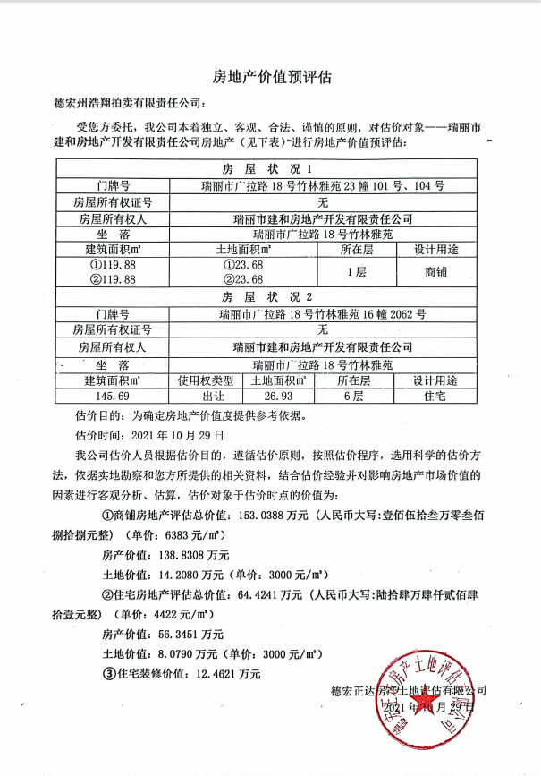

附件二：
标的1图片
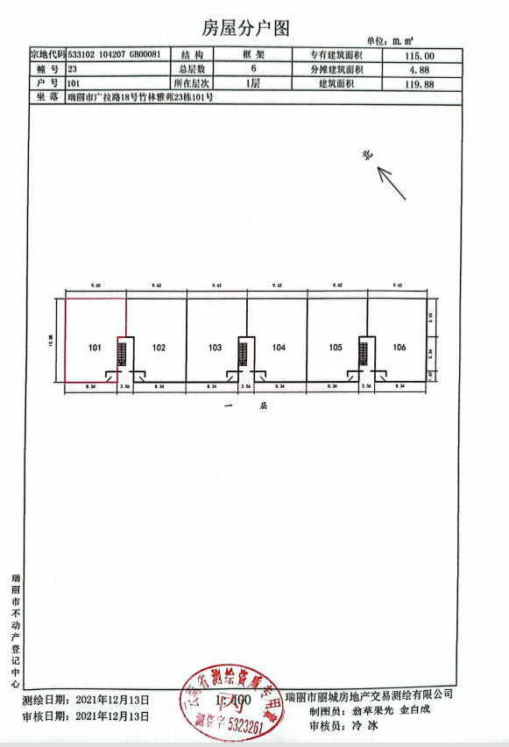
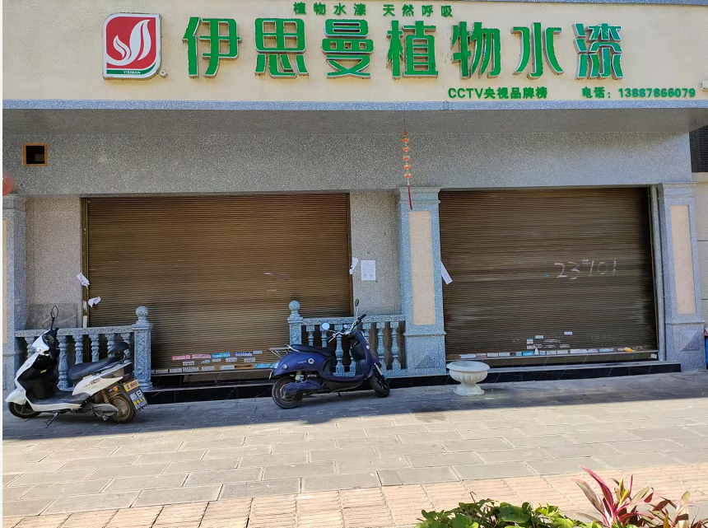
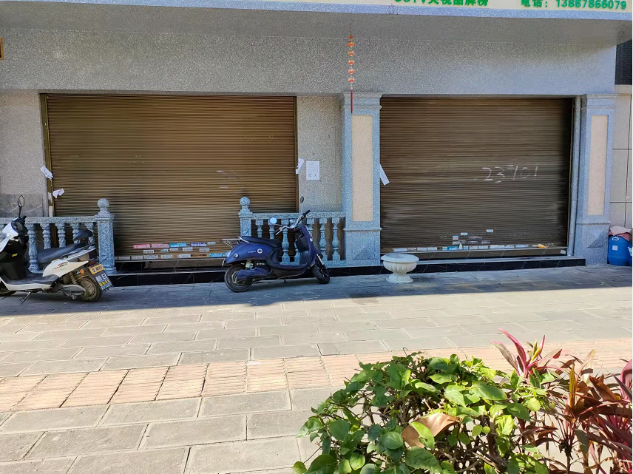

标的2图片
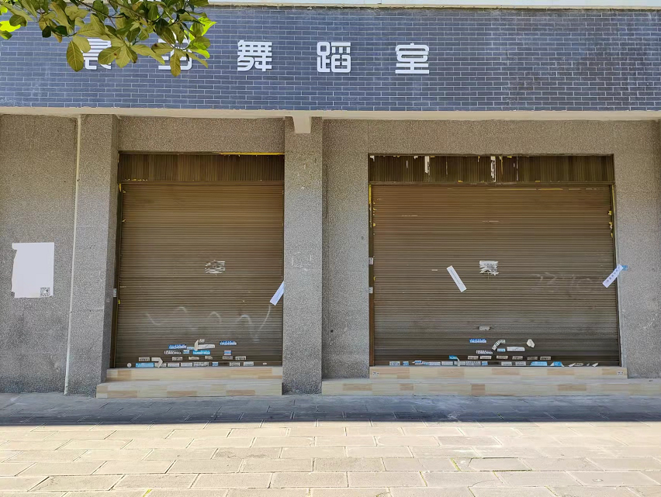
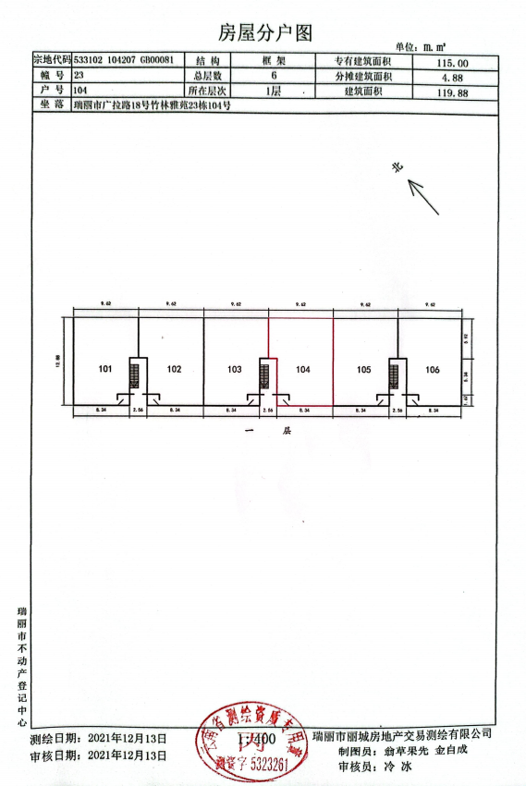
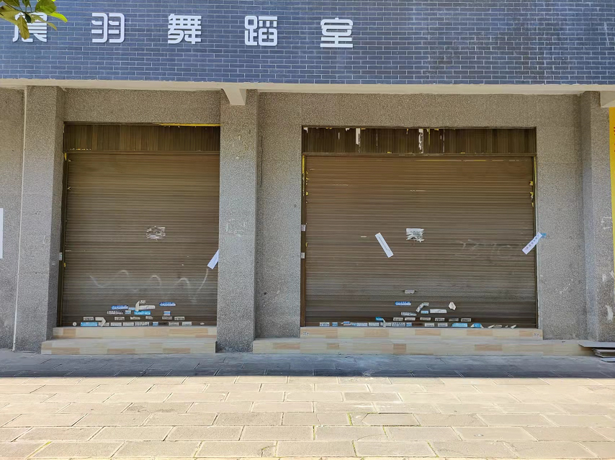
标的3图片
